Fortsatt stark internationell tillväxt - Unifaun/Memnon Networks expanderar till Norge

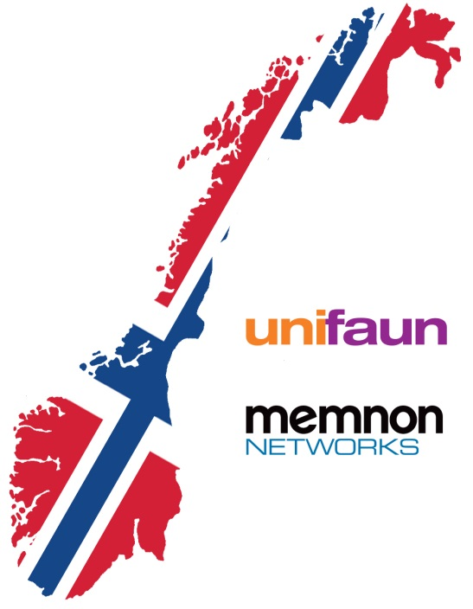

Unifaun/Memnon fortsätter sin starka internationella tillväxt och etablerar nu ett dotterbolag i Norge. Martin Randel, VD, säger:

*“Det är centralt för oss att kunna stötta våra kunders verksamhet på ett bra sätt även utanför Sverige och lokal etablering på marknader där vi tidigare inte haft lokal närvaro är ett viktigt steg i detta. Som den ledande leverantören av transportadministrativa system i norra Europa har vi redan idag många kunder i Norge och etablering av ett lokalkontor ser vi som ett naturligt steg för att ännu bättre kunna stötta denna växande kundbas.”*

Etableringen i Norge är ett medvetet steg i bolagets strategiska satsning på internationell tillväxt. Genom att sprida användandet av transportadministrativa system runt om i Europa vill Unifaun/Memnon effektivisera logistikbranschen på samma sätt som man tidigare byggt upp TA-marknaden och användandet av EDI i Sverige, Finland och Danmark. Då Unifaun och Memnon Networks gick samman i juni 2014 meddelade man att *“... med kombinationen av Memnon Unifaun har vi nu möjligheterna att verkligen expandera och att öka både i systemkvalitet och i geografi.”* Sedan dess har expansionen gått fort med en stadig ökning av omsättning och antal anställda. Dessutom har man hunnit med att i början av 2015 etablera ett bolag i Polen. Detta följs nu alltså upp med en etablering i Norge.

Den norska marknaden har redan idag en relativt hög EDI-grad men med ett begränsat utbud av transportadministrativa tjänster. Med Unifaun/Memnons etablering vill man ge marknaden tillgång till TA-system som på ett dokumenterat effektivt sätt hjälper transportköpare, transportör och andra involverade parter att bättre hantera sin logistik.

**För mer information, kontakta:**

Martin Randel, CEO

Tel. +46 70 528 53 72

Leila Rosenstråle, Head of Business Development and International Expansion

Tel. +46 70 - 091 31 35

**Unifaun och Memnon Networks** är marknadsledande inom transportadministrativa system på den nordiska marknaden. Med över 20 års erfarenhet erbjuder företaget innovativa och högkvalitativa TA-system. Varje dag skickas över 800 000 sändningar av 100 000 olika företag genom våra TA-system. Memnon Networks och Unifaun har ca 130 anställda i Sverige, Finland, Danmark och Polen.

[www.memnonnetworks.com](http://www.memnonnetworks.com)

[www.unifaun.com](http://www.unifaun.com)